مقطع تحصیلی:کاردانی کارشناسی* رشته:.عکاسی ترم: 2 سال تحصیلی: 1398- 1399
نام درس: کارگاه عکاسی با فلاش نام ونام خانوادگی مدرس: زهرا رنجبر
آدرس email مدرس: zahraranjbarfashami@gimal.com تلفن همراه مدرس: 09123041596
جزوه درس: کارگاه عکاسی با فلاش مربوط به هفته : اول* دوم سوم
text: دارد *ندارد voice:دارد ندارد * power point:دارد ندارد*
تلفن همراه مدیر گروه : 09382780052

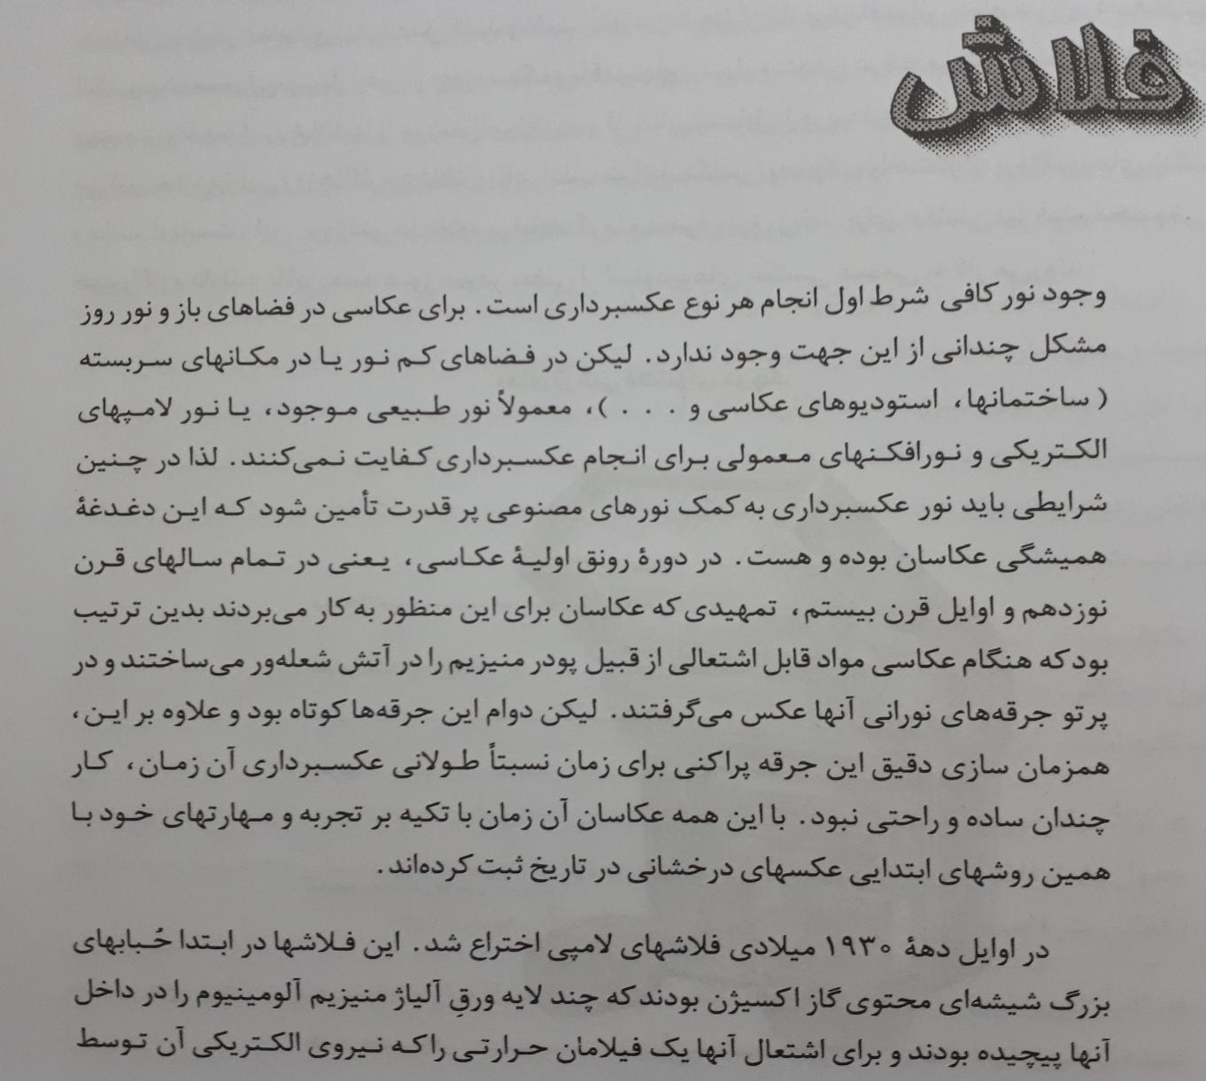

به نام خدا

با سلام و آرزوی سلامتی برای دانشجویان عزیز ترم دو کارشنسی عکاسی
مطالب ارایه شده در سه جلسه را لطفا مطالعه بفرمایید و در صورت ایجاد سوال و ابهام حتما با اینجانب در میان بگذارید
برای کار عملی پروژه اول عکاسی انجام عکسبرداری در شرایط مختلف نوری با استفاده از فلاش دوربین و بدون استفاده از فلاش دوربین است میتوانید در فضاهای داخلی و خارجی
داخلی و خارجی در شرایط نوری ابری و آفتابی و از موضوعات مختلف با یک کادر یک زاویه
ه یک فاصله از موضوع و یک فاصله کانونیعکاسی کرده و با هم مقایسه کنید
عکسها را برلی من هم بفرستید موفق باشید با تشکر زهرا رنجبر

